1. 认识图形系统  
   2.1 显示器：  
    CRT  
    平板显示器（液晶）

等离子体显示器

LED显示器

2.4 cpu到gpu

（1）图形显示子系统：帧缓冲存储器 ->显示屏幕 (->表示 显示控制器)

（2）图形显示处理器（又名显卡，包括显示处理和帧缓存）-》显示控制器

（3）像素、分辨率

（4）帧缓存存储像素颜色值方式：

A）颜色位面法：帧缓存容量 = 分辨率 * 颜色位面数

B）颜色查找表

（5）显示长宽比

1. 可编程渲染管线

3.1 从固定到可编程

（1）GPU渲染管线：功能：将在给定的虚拟相机、光源、三维模型、照明模式、纹理等条件下，绘制成显示屏幕上的二维的图像的过程。

（2）流水线中的三个概念阶段：应用阶段、几何阶段、光栅化阶段

--**应用程序阶段**：将屏幕上需要显示的几何体（绘制图元），比如点、线、三角形、矩形等输入到绘制管线的下一阶段。所需数据包括：图元的顶点数据、摄像机位置、光照纹理等

--**几何阶段**：将顶点数据最终进行屏幕映射。

其中需要：a）模型变换：模型坐标系-》世界坐标系

b）根据光照纹理计算顶点处材质光照效果

c）根据摄像机位置、取景范围进行观察变换（世界坐标系-》摄像机坐标系）、投影（摄像机坐标系-》裁剪坐标系）、裁剪

d）最后进行屏幕映射， 裁剪坐标系-》屏幕坐标系。

--**光珊化阶段：**射光珊化的输入是经过变换和投影的顶点位置、颜色、纹理坐标、光照数据等，光珊化阶段工作是给每个像素正确配色，以便绘制整幅图形。

由于输入的是三角形顶点，所以需要根据三角形表面的差异，逐个遍历三角形计算各个像素的颜色值。之后根据其可见性等进行合并得到最后的输出。

图示：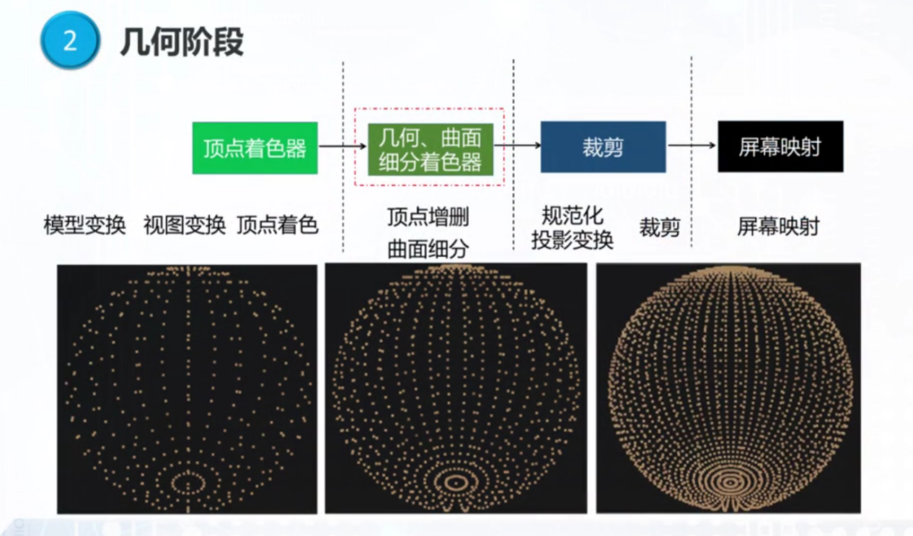

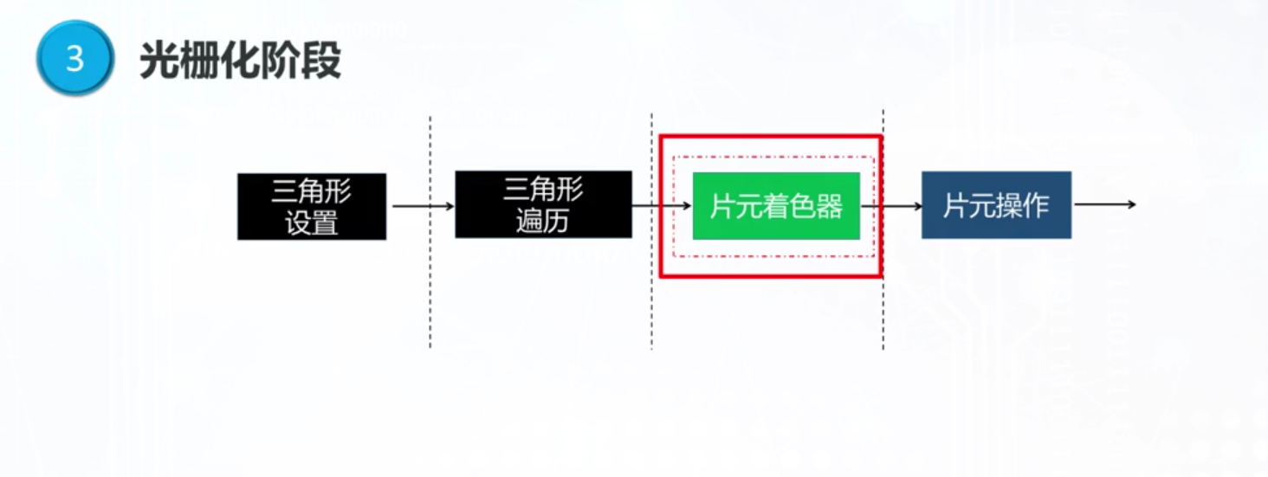

3.3 着色器编程

EBO VBO VAO

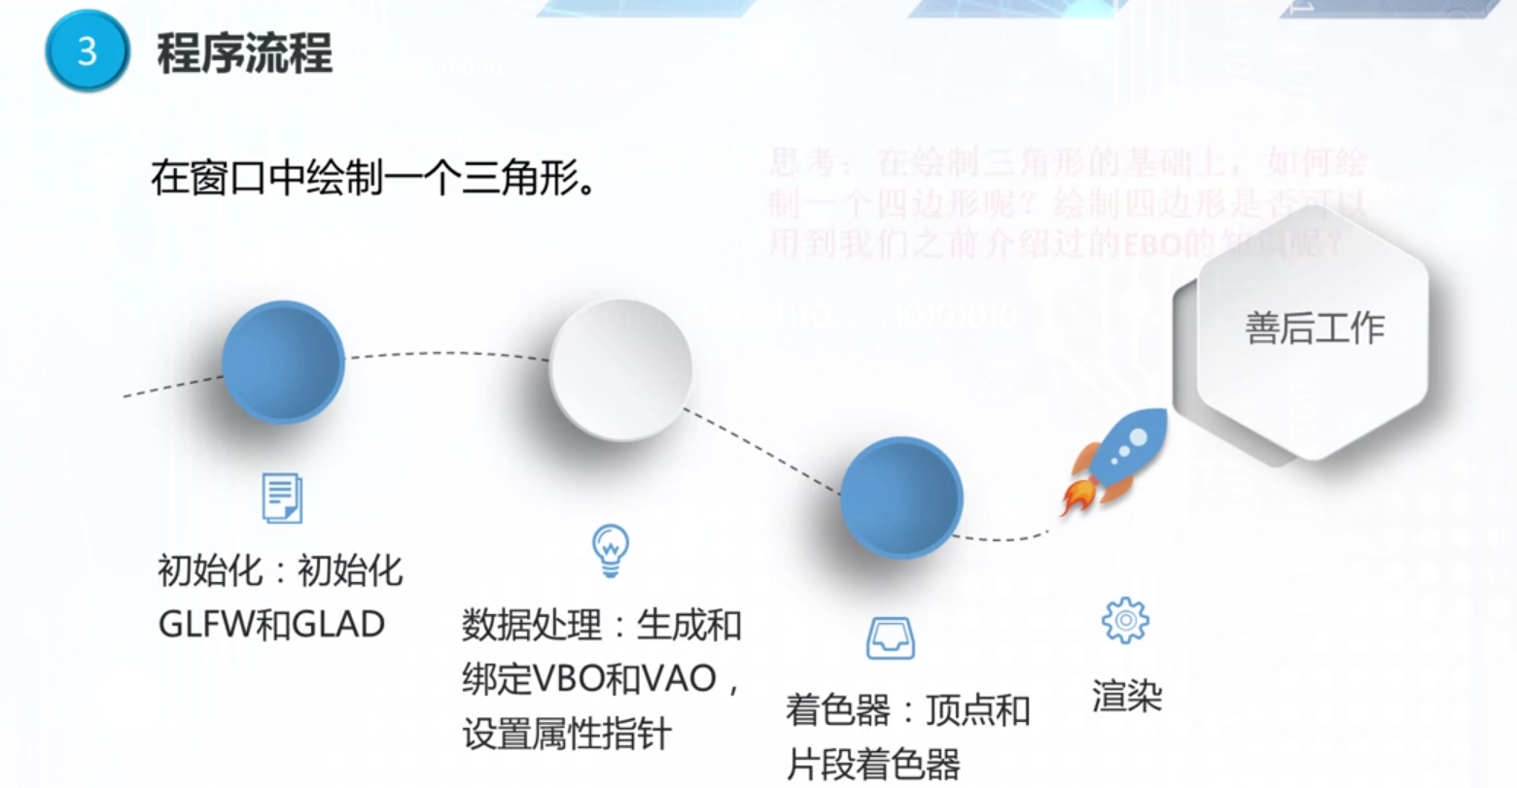

GLFW绘制窗口的库

GLAD 针对不同的显卡驱动有不同的OpenGL实现，glad帮助我们隐藏这些差别欢快的使用OpenGL。

1. 图形思维的起点--朴素的软光栅
2. 探秘造型技术：规则对象、非规则对象